
รายงานผลการการจัดการทรัพย์สินของราชการ ของบริจาค และการจัดเก็บของกลาง
ประจำปีงบประมาณ พ.ศ. 2567
สถานีตำรวจภูธรด่านแม่แฉลบ จ.กาญจนบุรี

รายงานผลการการจัดการทรัพย์สินของราชการ ของบริจาค และการจัดเก็บของกลาง
สถานีตำรวจภูธรด่านแม่แฉลบ ประจำเดือน ตุลาคม ประจำปีงบประมาณ พ.ศ. 2567
กิจกรรม | การดำเนินการ | รูปกิจกรรม
1.การตรวจสิ่งของหลวง | วันที่ 17 ตุลาคม 2566 พ.ต.อ.ปิโยรส กัณหะสิริ ผกก.สภ.ด่านแม่แฉลบ พร้อมด้วย ส.ต.ต.พีรพล ทองเต่าอินทร์ เจ้าหน้าที่พัสดุ สภ.ด่านแม่แฉลบ ร่วมกันตรวจสอบ ทรัพย์สินอาวุธปืนของทางราชการและเครื่องกระสุน | 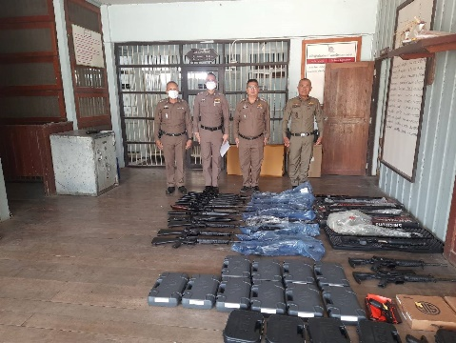
2.การตรวจของกลาง | วันที่ 19 ตุลาคม 2566 พ.ต.ท.ปกรณ์ นุ้ยพวง รอง ผกก.(สอบสวน) สภ.ด่านแม่แฉลบ มอบหมายให้ ร.ต.อ.สำราญ หมันมณี รอง สว(ป.) สภ.ด่านแม่แฉลบ ตรวจของกลางประจำเดือน ตุลาคม 2566 | 